Ankieta
identyfikująca propozycje inwestycji przedsiębiorców
w ramach ponadregionalnego sieciowego produktu turystycznego

Potrzeba uzyskania poniższych danych wynika z inicjatywy utworzenia klastra turystycznego, celem którego będzie wzmocnienie wizerunku ziemi biłgorajskiej, janowskiej i roztoczańskiej jako miejsca atrakcyjnego turystycznie oraz zawiązanie i wsparcie powiązań kooperacyjnych przedsiębiorstw turystycznych na tym obszarze.
Klaster turystyczny stanie się narzędziem do pozyskania funduszy unijnych w nowym okresie programowania. Dofinansowanie w ramach klastra będzie można uzyskać m.in. na wyposażenie lub budowę obiektów turystycznych, promocję i działania informacyjne. Podjęte działania inwestycyjne pozwolą na utworzenie ponadregionalnego sieciowego produktu turystycznego opartego na rdzeniu produktu, tj. miastach: Biłgoraj, Janów Lubelski i Zwierzyniec (mapa).
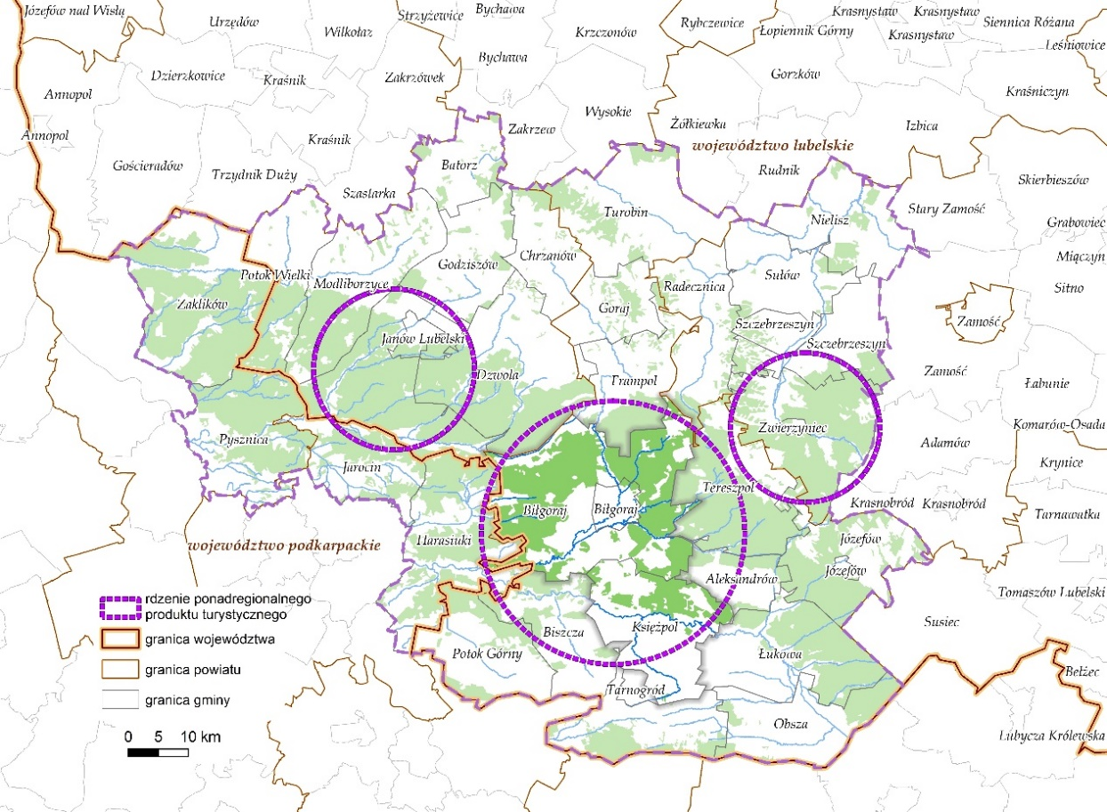

Z uwagi na przyjęty harmonogram realizacji projektu, wypełnione ankiety należy przesłać w terminie do 13 lutego 2015 r. Ankieta w wersji elektronicznej dostępna jest na stronie internetowej: http://www.mofbilgoraj.pl/.
Wypełnioną ankietę można przesłać na adresy: e-mail: biuro@eurocompass.pl lub pocztą tradycyjną: Urząd Gminy Biłgoraj, ul. Kościuszki 88, 23 - 400 Biłgoraj z dopiskiem „Ankieta”.
W przypadku dodatkowych pytań prosimy o kontakt z niżej wymienionymi osobami, przedstawicielami firmy EuroCompass Sp. z o.o.:
- Beata Filipowicz, tel. 81 440 80 90, kom. 785 550 869,
- Karolina Szeląg, tel. 81 440 80 90,

.1. Czy są Państwo zainteresowani przystąpieniem do Klastra turystycznego?
(prawidłową odpowiedź proszę zaznaczyć krzyżykiem)

- TAK
- NIE

Przy zaznaczeniu odpowiedzi „TAK” prosimy o podanie danych przedsiębiorstwa / osoby
w celu późniejszego nawiązania kontaktu.

2. Dane przedsiębiorstwa
Nazwa przedsiębiorstwa
Miejsce prowadzenia działalności
Zakres prowadzonej działalności
Osoba do kontaktu | imię i nazwisko
 | telefon
 | e-mail

Poniżej propozycja inwestycji z branży turystycznej, na realizację której chcą Państwo pozyskać dofinansowanie:

3. Propozycja inwestycji - 1
Zakres inwestycji
Uzasadnienie realizacji inwestycji w kontekście aktywizacji gospodarczej obszaru, tworzenia nowych miejsc pracy i alternatywnych źródeł utrzymania dla rolnictwa, podniesienia atrakcyjności turystycznej obszaru

Planowane miejsce realizacji inwestycji
Planowany okres realizacji inwestycji
Szacowana wartość inwestycji (netto)

3. Propozycja inwestycji - 2
Zakres inwestycji

Uzasadnienie realizacji inwestycji w kontekście aktywizacji gospodarczej obszaru, tworzenia nowych miejsc pracy i alternatywnych źródeł utrzymania dla rolnictwa, podniesienia atrakcyjności turystycznej obszaru

Planowane miejsce realizacji inwestycji

Planowany okres realizacji inwestycji

Szacowana wartość inwestycji (netto)

4. Inwestycje publiczne
Wykaz inwestycji publicznych, wspomagających rozwój działalności (np. budowa drogi)

